# **I Caribe, Disney Treasure**

**MT-60859** - Web: <https://viaje.mt/mqanl>

**8 días y 7 noches**

Desde $2065 USD | INTERIOR + 350 IMP

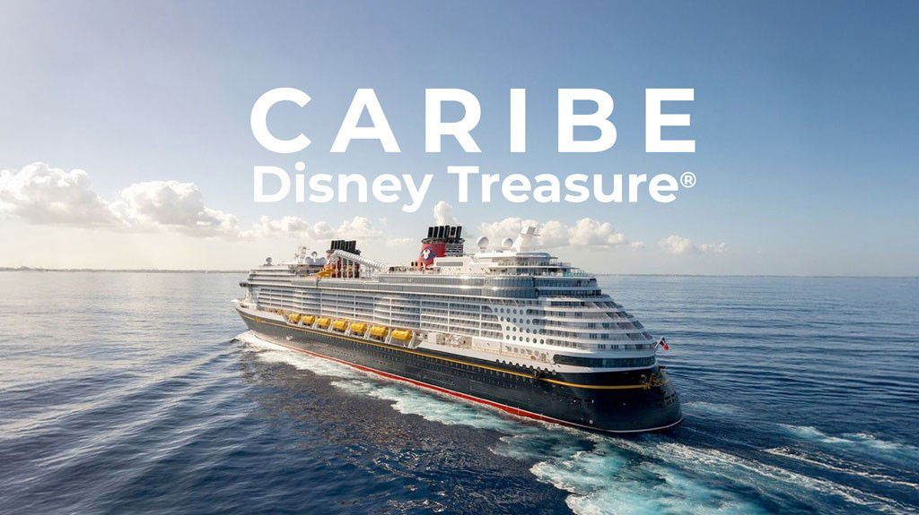

**Solo Crucero**

#### **I SALIDAS**

SEPTIEMBRE, 27. 2025

#### **I PAISES**

Estados Unidos, Islas Virgenes Britanicas, Islas Virgenes, Bahamas.

#### **I CIUDADES**

Puerto Cañaveral, Tortola, Saint Thomas, Cayo Castaway, Puerto Cañaveral.

#### **I ITINERARIO**

**\*\*\* DISNEY TREASURE \*\*\***

Embárcate en el Disney Treasure, un crucero en el que la aventura te espera en cada esquina. Explora las audaces historias detrás de las atracciones clásicas de los parques de Disney y las películas de Disney, Pixar, Marvel y Star Wars. Date un chapuzón en una de las diez piscinas a bordo o prueba la emocionante aventura en la montantilde;a rusa acuática AquaMouse. Disfruta de una cena envolvente en uno de los tres imaginativos restaurantes principales cada noche antes de disfrutar de una deslumbrante actuación musical de La Bella y la Bestia o de un espectáculo en el escenario con los queridos personajes de Disney y Pixar. Los espacios dedicados creados especialmente para nintilde;os, familias y adultos garantizan que haya algo para todos a bordo.

**SEPTIEMBRE 27 PUERTO CANtilde;AVERAL (FLORIDA) - EE.UU.**

Este vibrante puerto marítimo de Florida, apodado carintilde;osamente ldquo;el puerto de diversión de Floridardquo;, está convenientemente ubicado cerca de playas de arena, parques temáticos importantes, hoteles, restaurantes, universidades, tiendas y el Aeropuerto Internacional de Orlando. Disfrute del pintoresco Jetty Park de 40 acres con su muelle de pesca de 1000 pies. También puede pasear por el zoológico de Brevard hasta la quot;Zona interactiva Paws-Onquot;, donde puede estar a un paso de muchos animales fascinantes nativos de Florida.

**SEPTIEMBRE 28-29 ALTAMAR.**

Traza un rumbo hacia mundos inmersivos, tanto reales como imaginarios; disfruta de encuentros con Personajes, espectáculos al estilo de Broadway, emocionantes atracciones acuáticas y mucho más. Contempla quot;La Bella y la Bestiaquot;, una deslumbrante actuación musical que presenta trajes vibrantes, impresionantes disentilde;os de escenografía y canciones conmovedoras que has llegado a amar de la película. Y disfruta del espectáculo original en el escenario quot;Disney Mares, la Aventuraquot;, protagonizado por Goofy y otros queridos amigos de Disney y Pixar mientras viajan por aguas desconocidas, con canciones favoritas de películas como quot;La Princesa y el Sapoquot;, quot;Moanaquot;, quot;Frozen IIquot; y más. Ten cuidado con la cabeza y con los pies al entrar en este exótico salón inspirado en la famosa atracción Jungle Cruise de renombre mundial. Con homenajes a los patrones y sus muchas aventuras en el Nilo, Amazonas, Congo y otros famosos cursos de agua, la Sociedad del Patrón es el lugar perfecto para relajarse y disfrutar de una bebida.

**SEPTIEMBRE 30 TóRTOLA - ISLAS VIRGENES BRITáNICAS.**

Descubra la más grande y poblada de las 60 Islas Vírgenes Británicas. Descubrirás un estilo de vida relajado y una cultura islentilde;a pacífica. Los visitantes acuden a este destino en busca de belleza, playas y actividades recreativas de primera clase en un paraíso tropical. Una característica sorprendente de la isla son sus hermosas bahías de arena blanca, como la bahía Brewer, ubicada en el lado norte de Tórtola, un poco más apartado. Los deportes acuáticos como el surf, nadar con delfines en Dolphin Discovery, navegar y hacer esnórquel son todos populares aquí.

**OCTUBRE 01 ST THOMAS - ISLAS VIRGENES DE LOS EE.UU.**

St. Thomas es un paraíso caribentilde;o donde las playas de arena blanca están suavemente bantilde;adas por aguas azules y las montantilde;as están coronadas por verdes coronas de vegetación. Con un estilo cosmopolita, la isla ofrece una gran cantidad de tiendas libres de impuestos, restaurantes de primera categoría y experiencias culturales. En la ciudad portuaria de Charlotte Amalie, encontrará los famosos 99 escalones, una escalera panorámica construida por los daneses en el siglo XVIII que inicia el viaje a un castillo de 1679. Para una dosis de patrimonio, visite Fort Christian del siglo XVII, un Monumento Histórico Nacional que alberga un museo, exhibiciones de las Islas Vírgenes, una galería de arte y una colección de muebles del período danés.

**OCTUBRE 02 ALTAMAR.**

Visita el restaurante solo para adultos, Palo Steakhouse, que sirve una variedad de especialidades de filete premium y exquisitos platos italianos. Si buscas una cocina francesa innovadora, aventúrate en Enchanté, que presume de un menú internacional innovador creado por el Chef Arnaud Lallement, galardonado con 3 estrellas Michelin. Adéntrate en un escenario de cuento de hadas clásico que cobra vida, donde los nintilde;os pueden disfrutar de visitas especiales de las Princesas Disney. En el Salón de los Cuentos de Hadas, los jóvenes reales pueden crear farolillos flotantes en el Estudio de Arte de Rapunzel, representar sus historias favoritas en la Biblioteca de Bella e incluso crear su propia magia de hielo en la Casa de Verano de Anna y Elsa.

**OCTUBRE 03 CASTAWAY CAY - BAHAMAS.**

Para los nintilde;os y adolescentes, es el País de Nunca Jamás. Para los adultos, es Shangri-La. Cuando desembarques y te dirijas directamente al paraíso de Disney#39;s Castaway Cay, sabrás que has llegado a un lugar mágico. Súbete a una bicicleta y vive tus fantasías más salvajes al estilo Robinson Crusoe explorando playas de arena blanca apartadas. Deja que Disney te mime con un estilo poco común en una de sus cabantilde;as de masajes al aire libre. Disfruta de una barbacoa bahamentilde;a o relájate con tu cóctel favorito. Al más puro estilo Disney, esta experiencia de un día en la isla es una que nunca olvidarás.

**OCTUBRE 04 PUERTO CANtilde;AVERAL (FLORIDA) - EE.UU.**

Desembarque a la hora indicada por la naviera.

***... Fin de nuestros servicios.***

#### **I TARIFAS**

|  |  |
| --- | --- |
| **PRECIOS POR PERSONA, SOLO CRUCERO, EN USD** | |
| **Categoría** | **1er y 2do pasajero** |
| 05A - BALCóN | $ 2,478.00 |
| 09B - EXTERIOR | $ 2,331.00 |
| 11B - INTERIOR | $ 2,065.00 |
| IMPUESTOS PORTUARIOS | $ 350.00 |
| PROPINAS | $ 102.00 |
| TARIFAS SUJETAS A DISPONIBILIDAD Y CAMBIOS SIN PREVIO AVISO | |

#### **I HOTELES**

**Precios vigentes hasta el 27/09/2025**

#### **I EL VIAJE INCLUYE**

● 07 noches de crucero.

● Hospedaje en la categoría seleccionada de crucero.

● Alimentos tipo buffet (desayuno, comida y cena) en restaurante principal.

● Impuestos portuarios.

● Acceso a las áreas públicas del barco (albercas, casino, canchas deportivas, tiendas, biblioteca, teatro, cine, disco y bares).

#### **I EL VIAJE NO INCLUYE**

● Propinas (Prepago).

● Bebidas (alcohólicas, embotelladas y enlatadas).

● Excursiones.

● Restaurantes de especialidades.

● Gastos personales como llamadas telefónicas, lavandería, internet, spa, etc.

● Ningún servicio no especificado como incluido.

#### **I NOTAS**

**CONSULTAR VIGENCIA DE TARIFAS**

Precios cotizados

***DÓLARES AMÉRICANOS***

, pagos en moneda nacional al tipo de cambio del día. Los precios indicados en este sitio web, son de carácter informativo y deben ser confirmados para realizar su reservación ya que están sujetos a modificaciones sin previo aviso.

**POLÍTICAS DE CONTRATACIÓN Y CANCELACIÓN**

<https://cdn.mtmedia25.com/contratos/contratoadhesion-astromundo-20241002.pdf>

**Precios indicados en USD, pagaderos en Moneda Nacional al tipo de cambio del día.**

**Los precios indicados en este sitio web, son de carácter informativo y deben ser confirmados para realizar su reservación ya que están sujetos a modificaciones sin previo aviso.**

#### **VISA**

**ESTADOS UNIDOS DE AMÉRICA:El trámite de la VISA AMERICANA se realiza estrictamente de manera personal.**No existe autorización de ninguna índole para la intermediación en la presentación de una solicitud de visa a través de un tercero o con un representante.Esta condición aplica para Mega Travel y en general para cualquier agencia de viajes.Para mayor información acerca del trámite de visa americana puede consultarla directamente en el portal de internet de la Embajada en México de los Estados Unidos de América:<https://mx.usembassy.gov/es/visas-es/turismo-y-visitantes/como-solicitar-la-visa/>

**REQUISITOS PARA INGRESAR A ESTADOS UNIDOS**

1. Pasaporte deberá contar con al menos 6 meses de vigencia posteriores a la fecha de regreso.
2. Visa americana vigente

Por disposición oficial de las autoridades estadounidenses ya no necesario presentar el esquema de vacunación completa ni la carta jurada para ingresar al país.